Intervallen

Open, gesloten en halfopen intervallen

DEFINITIE INTERVALLEN

OPEN INTERVALLEN

GESLOTEN INTERVALLEN

HALFOPEN INTERVALLEN

ONBEGRENSDE INTERVALLEN

OEFENINGEN

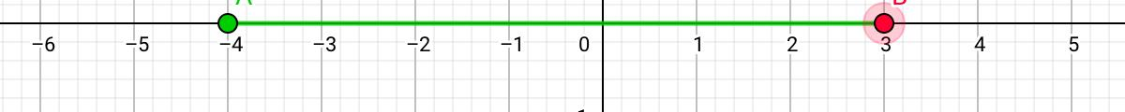

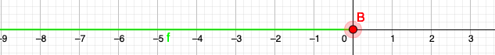

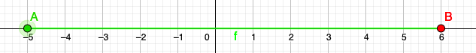

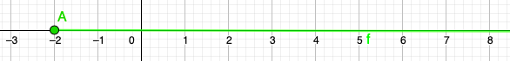

$\left]-3 , 8 \right]$

] -oo , 1 [

-3 < x < 7

BEWERKINGEN MET INTERVALLEN

Unie van intervallen
$$\left]-7, 4 \right] U ] 3 , 10 [$$

$\left]-3 , 8 \right] U ] 3 , 10 [$ = | $[ -3,8 [ U \left[ 4 , 10 \right]=$
[ -2 , 5 ] U [ 5 , 9 ] = | [ -6 , 9 [ U [ 9 , 11 ] =
[ -1 , 4 [ U [ 7 , 13 ] = | ] -oo , 1 [ U [ -3 , 16 ] =

Doorsnede van intervallen
$$\left]-7, 4 \right] ] 3 , 10 [$$

$\left]-3 , 8 \right] ]-5 , 10 [$ = | $[ -3,8 [ \left[ 5 , 10 \right]=$
[ -1 , 5 ] [ 5 , 9 ] = | [ -1 , 7 [ [ 7 , 11 ] =
[ -3 , 8 [ [ 9 , 10 ] = | ] -oo , -3 [ [ -8 , 16 ] =

Verschil van intervallen

$$\left]-7, 4 \right] \backslash ] 3 , 10 [$$

$\left]-3 , 8 \right] \backslash ] 5 , 10 [$ = | $[ 3,8 [ \backslash \left[ 2 , 10 \right]=$
[ -1 , 7 ] \ [ 5 , 10 ] = | [ -1 , 9 [ \ [ 9 , 11 ] =
[ 1 , 6 [ \ [ 9 , 11 ] = | ] -oo , 6 [ \ [ -3 , 16 ] =

